Guía 5

Repaso

* Resuelve las siguientes actividades con el desarrollo correspondiente.

1. Resuelve las siguientes operaciones. Debes dejar todo expresado en fracciones.
$\frac{7}{5}+5,1-13,73$

$6,2\overline{38}+2,4-0,\overline{33}$

$2,73-1,\overline{85}$

2. $0,\overline{75}+ \frac{2}{9}$– 2,13
3. 72, $\overline{57}$ + 2,9 + 41,0 $\overline{5 }$
4. 2, $\overline{3}$ + 4, $2\overline{1}$ + 12,3 $\overline{76}$
5. 1,0 $\overline{8}$- 0,6
6. 41, $\overline{31}$– 16,0 $\overline{5}$
7. Resuelve el siguiente problema.

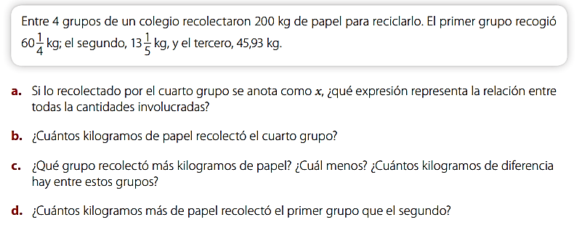

1. Resuelve los siguientes ejercicios que involucran multiplicaciones y divisiones.

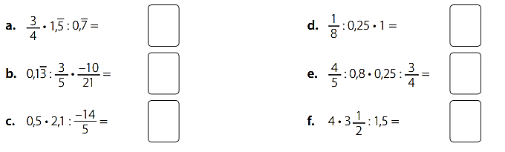

1. Transformar los siguientes números decimales a fracción.

|  |  |  |
| --- | --- | --- |
| a) 12 $,28=$ | b) $7,38=$ | c) $-28,97=$ |
| d) $0,5\overline{16}=$ | e) $10,\overline{23}=$ | f) 43 $,\overline{916}=$ |
| g) $0,12\overline{4}=$ | h) $10,1\overline{39}=$ | i) 20 $,0\overline{801}=$ |